Versión 0.1
12/08/2025
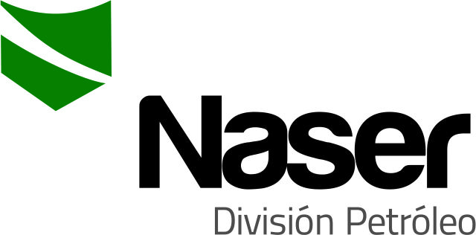

PROCEDIMIENTO OPERATIVO
CORTE DE ALAMBRE CON CORTADOR TIPO “GO DEVIL”
SERVICIOS NASER SRL – SAN MARTIN 8500 NEUQUEN (8300) +54 9 2994 57-6619

Realizado por : | Verificado por : | Aprobado por :
Andres Belizón | Ariel Costallat | Juan Basoalto
Supervisor de operaciones | Ref. SGC | Coordinador de operaciones

- Objeto:
Establecer los requisitos para realizar el corte de alambre de Slickline y desvincularlo del Tren de Herramientas “en pesca” para su posterior recuperación.
- Alcance:
Todas las Operaciones de Slickline de Servicios NASER SRL que requieran esta tarea.
- Referencias
- ISO 9001: 2015
- ISO 14001:2015
- ISO 45001:2018
- Descripción
  - Una vez confirmada la necesidad de uso de un Cortador de Alambre de Slickline tipo “Go-Devil”, definir el diámetro exterior del Cortador y del Centralizador acorde al diámetro de la tubería y la longitud del Cortador (3´ ó 5´) a partir de las características del pozo.
  - Cerrar la B.O.P y descomprimir la presión atrapada en el Lubricador.
  - Desenroscar, elevar y desplazar verticalmente el Lubricador, asegurando que la Media Unión de éste, permanezca alejada de la Media Unión de la B.O.P. a una distancia que sea suficiente para poder enhebrar el alambre dentro del Centralizador.
  - Colocar Prensa de Alambre.
  - Elevar y desplazar verticalmente el Lubricador asegurando que la Media Unión macho permanezca alejado de la Media Unión hembra de la B.O.P., además es necesario contemplar suficiente espacio para poder enhebrar el alambre en el Cortador de Alambre tipo Go-Devil.
  - Quitar las Espinas elásticas y desmontar el fleje del Cortador de Alambre tipo Go-Devil. Enhebrar el alambre en el Cortador de Alambre tipo Go-Devil. Montar el fleje y asegurarlos con las Espinas elásticas.
  - Verificar el libre desplazamiento del Cortador de Alambre tipo Go-Devil a través del alambre enhebrado.
  - Quitar Prensa de Alambre. Apoyar el Cortador de Alambre tipo Go-Devil sobre los Rams de la B.O.P.
  - Iniciar descenso del Lubricador. Roscar en B.O.P.
  - Ecualizar presiones a través de la B.O.P.
  - Luego de ecualizadas las presiones, aplicar tensión al alambre de Slickline (mínimo 50 Lb, dependiendo de la profundidad de la pesca) para que el Cortador de Alambre tipo Go-Devil descienda libremente.
  - Abrir B.O.P.
  - Observar el Indicador de Peso hasta advertir el corte de alambre.
  - Iniciar ascenso para recuperar el alambre en superficie y continuar con la operación.
  - Precauciones:
- En pozos de gas, de ser posible evitar el uso de Cortador de Alambre tipo Go-Devil con extremo “Pata de Cabra”. No usar Cortador de longitud mayor a 3´.
- Una vez colocadas todas las Espinas elásticas, verificar que no sobresalgan del cuerpo del Centralizador ni del Cortador tipo Go-Devil.

- Responsabilidades
Coordinador de operaciones, Supervisores, Operadores y Ayudantes.
- Anexo / Registro

Seguimiento de la Revisión de Documentos
Nombre del Documento | Modificaciones Principales
POSN02-A18 Corte de alambre con cortador tipo Go Devil. | Para su aplicación.
POSN02-A18 Corte de alambre con cortador tipo Go Devil. | Inclusión de 4.15.

